1. agregar el usuario de AD en la tabla **[dbo].[mtb_usuarios]** de la base **liquidaciones_pfis**
2. agregar al usuario en el grupo de seguridad de AD para la ejecución de reportes del sistema



ej: ***insert into mtb_usuarios values ('lgiambruno', 1, 'Leonardo Giambruno',null,1)***

parámetros de la consulta sql

1. *usuario AD: nombre del usuario como figura en el active directory sin el dominio*
2. *valor: 1 (valor fijo, parámetro interno del sistema)*
3. *nombre usuario: descripción extendida del nombre del usuario*
4. *valor: null (valor fijo, parámetro interno del sistema)*
5. *valor: 1 (valor fijo, parámetro interno del sistema)*
6. Una vez dado de alta el registro en la tabla, ingresar al sistema de liquidaciones 🡪 modulo configuracion --> seguridad

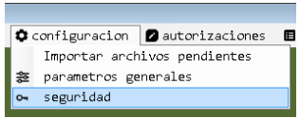

presionar el icono de busqueda con el cuadro de texto vacio (trae todos los usuarios)



seleccionar o desmarcar los permisos asignados al usuario en el árbol jerarquico de permisos y guardar los cambios

